Manual Técnico — KQNodes
  - Proyecto K-QGMIP · Análisis y Diseño de Algoritmos · 2026-1
Equipo KQNodes — Universidad de Caldas
14 de junio de 2026
Table of Contents
1 Introducción y Contexto 2
1.1 Propósito de KQNodes y relación con QNodes y GeoMIP 2
1.2 Qué reutiliza de QNodes y qué extiende 3
1.3 Tabla de dependencias 3
1.4 Árbol de carpetas (KQNodes) 3
Diagramas UML 3
Diagrama de paquetes 4
Diagrama de clases 5
Diagrama de secuencia 6
Diagrama de estados 9
2 Algoritmo Central 11
2.1 _queyranne_iterativo(): pseudocódigo 11
2.2 _refinamiento_divisivo(): pseudocódigo 11
2.3 Parámetros de _queyranne_iterativo 12
2.4 Análisis de complejidad 12
2.5 Casos límite 13
2.6 Modelo de partición y relación con QNodes (por qué k=2 puede diferir) 13
3 API Pública y Referencia de Métodos 14
3.1 Tabla de métodos de KQNodes 14
3.2 Detalle de _evaluar_perdida_restringida() 15
3.3 Tabla de casos edge 16
4 Integración, Registro y Extensibilidad 16
4.1 Registrar KQNodes en main.py 16
4.2 Invariantes de _validar_particion() 17
4.3 Extensibilidad: subclasificación 17
4.4 Flujo de aplicar_estrategia() 17
5 Testing, Troubleshooting y Referencias 18
5.1 Cómo correr los tests 18
5.2 Tabla de troubleshooting 18
5.3 Referencias 19
Anexo A — Optimizaciones de rendimiento en QNodes 20
A.1 Motivación 20
A.2 Optimización 1 — float64 → float32 (QNodes/src/models/core/system.py) 20
A.3 Optimización 2 — Caché de distribución marginal de uniones (QNodes/src/strategies/q_nodes.py) 21
A.4 Optimización 3 — Ejecución paralela (scripts/fill_excel_qnodes.py) 21
A.5 Impacto combinado (referencia empírica — AMD 3020e, 2 núcleos, 1.2 GHz, 8 GB RAM) 22
Anexo B — Optimizaciones de rendimiento en GeoMIP 22
B.1 Motivación 22
B.2 Optimización G1 — Eliminación de prints de depuración (ncube.py) 22
B.3 Optimización G2 — float64 → float32 (system.py) 23
B.4 Optimización G3 — Array 2D + conversión estado→índice vectorizada (geometric.py) 24
B.5 Optimización G4 — Tabla con arrays numpy y calcular_costo vectorizado (geometric.py) 24
B.6 Optimización G6 — Paralelismo con ThreadPoolExecutor y kill-on-timeout (fill_excel_geomip.py) 26
B.7 Impacto combinado (referencia empírica — AMD 3020e, 2 núcleos, 1.2 GHz, 8 GB RAM) 27
Anexo C — Optimizaciones de rendimiento en KQNodes 28
C.1 Motivación 28
C.2 Optimización K1 — Cache de distribuciones marginales (kqnodes.py) 28
C.3 Optimización K2 — f(S_union) invariante en el loop interno (kqnodes.py) 29
C.4 Optimización K3 — Cache de _calcular_perdida_final (kqnodes.py) 30
C.5 Optimización K5 — copy=False en conversiones float32 (kqnodes.py) 31
C.6 Optimización K4 — Paralelismo con kill-on-timeout (fill_excel_kqnodes.py) 31
C.7 Optimización K6 — Eliminación de la tabla de costos T (código muerto) 32
C.8 Impacto combinado estimado (AMD 3020e, 2 núcleos, 1.2 GHz, 8 GB RAM) 33

1 Introducción y Contexto

1.1 Propósito de KQNodes y relación con QNodes y GeoMIP
KQNodes es una extensión de QNodes diseñada para abordar el problema de la k‑partición de mínima información (k‑MIP). Aprovecha la infraestructura y métricas de QNodes para generalizar la búsqueda de particiones óptimas a k partes (k ≥ 2).
Nota de diseño (v0.2): versiones tempranas contemplaban consumir una tabla de costos T (n×n) inspirada en GeoMIP para guiar Queyranne. En la implementación final esa tabla resultó ser código muerto —ninguna función de evaluación la leía— y fue eliminada. La función objetivo de KQNodes es directamente la EMD entre la distribución global y el producto tensorial de las marginales de cada parte, sin matriz de costos intermedia. Ver Anexo C, optimización K6.

1.2 Qué reutiliza de QNodes y qué extiende
- Reutiliza: la base SIA (clase SIA), utilidades en funcs (EMD, reindexado, hamming), modelos (System, NCube, Solution) y el gestor (Manager) para carga de TPM.
- Extiende: la implementación de particionado (Queyranne para k=2) hacia un flujo iterativo/jerárquico que soporte k≥2, además de añadir refinamientos locales y validaciones para particiones múltiples.

1.3 Tabla de dependencias
Módulo (referencia) | Función / objeto | Propósito en KQNodes
QNodes/src/strategies/q_nodes.py | Queyranne / submodular logic | Base algorítmica a extender para k‑particiones
QNodes/src/funcs/iit.py | emd_efecto, seleccionar_emd | Cálculo de la métrica de pérdida (EMD)
QNodes/src/models/core/system.py | System, NCube | Construcción y manipulación de subsistemas / marginales
QNodes/src/controllers/manager.py | Manager | Carga de TPM desde .samples/ y manejo de entradas

1.4 Árbol de carpetas (KQNodes)
KQNodes/
├─ docs/
│ └─ manual_tecnico.md # (este documento)
├─ src/
│ ├─ strategies/
│ │ └─ kqnodes.py # extensión de la estrategia QNodes
│ ├─ controllers/ # copiar/adaptar desde QNodes
│ ├─ models/ # copiar/adaptar desde QNodes
│ ├─ funcs/ # copiar/adaptar desde QNodes
│ └─ middlewares/ # copiar/adaptar desde QNodes
└─ tests/
└─ test_kqnodes.py

Diagramas UML
Los siguientes diagramas describen la arquitectura y el flujo de KQNodes. La fuente PlantUML está en KQNodes/docs/diagramas/*.puml y se regenera con python scripts/render_diagramas.py.

Diagrama de paquetes
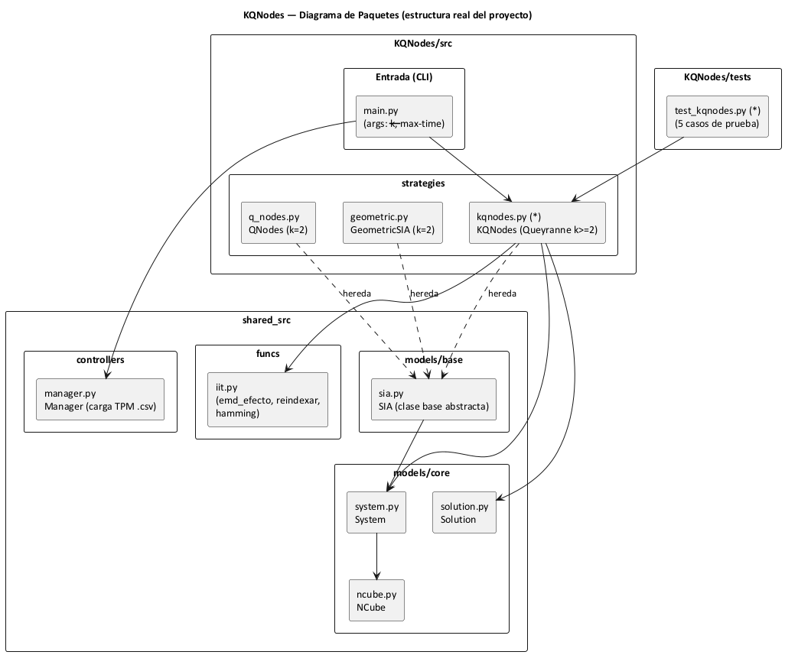
Diagrama de paquetes de KQNodes

Diagrama de clases
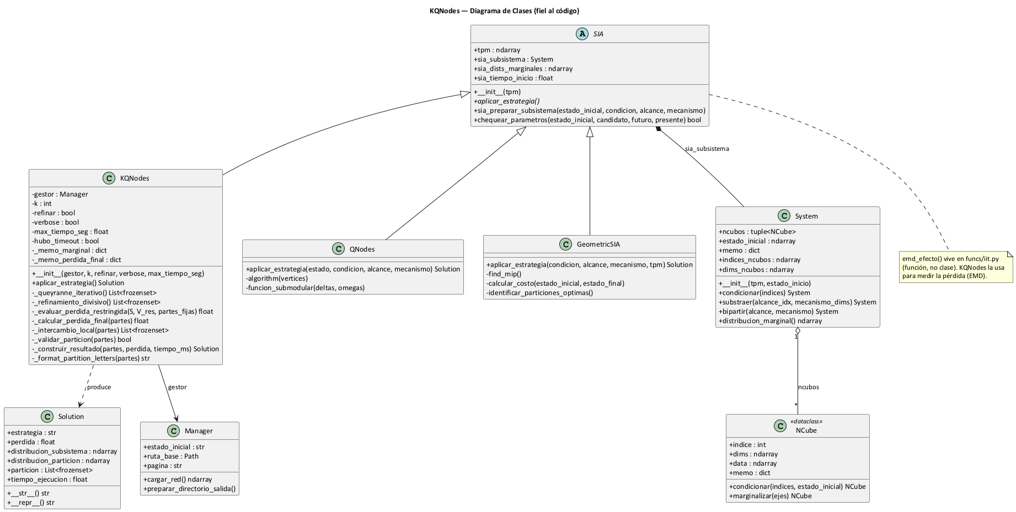
Diagrama de clases de KQNodes

Diagrama de secuencia
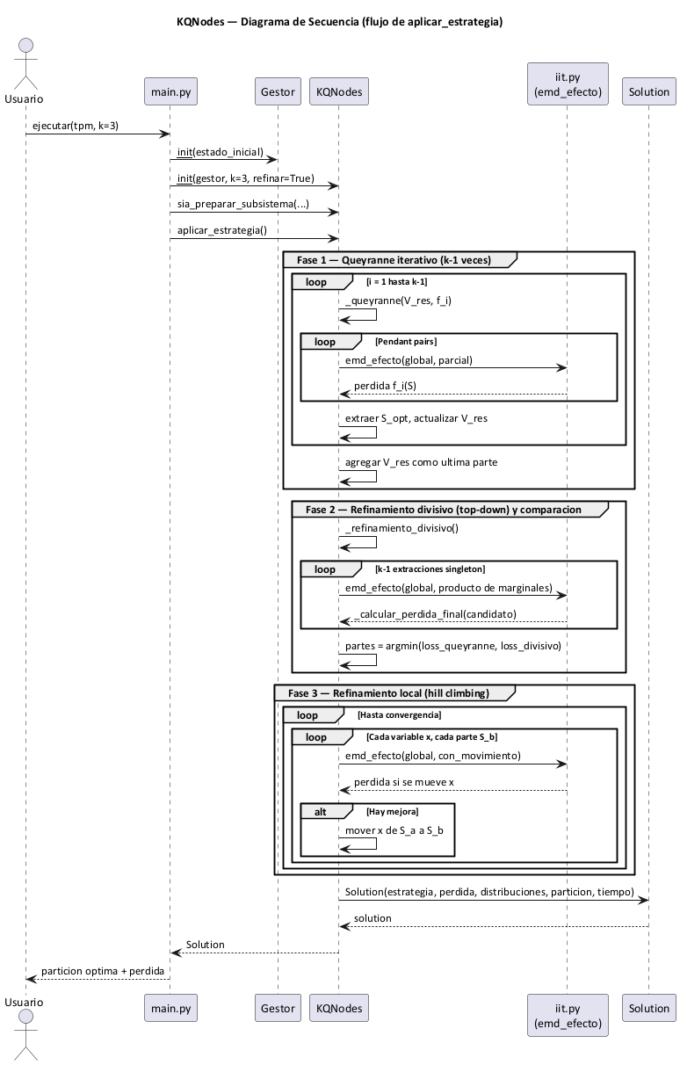
Diagrama de secuencia de aplicar_estrategia()

Diagrama de estados
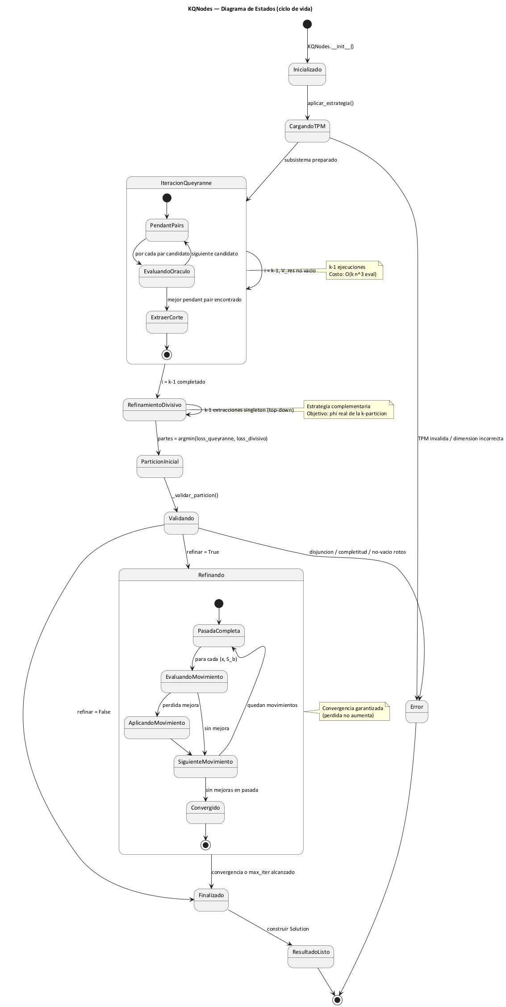
Diagrama de estados (ciclo de vida) de KQNodes

2 Algoritmo Central

2.1 _queyranne_iterativo(): pseudocódigo
Entrada: (usa self.k y self.sia_subsistema; sin argumentos)
Salida: list[frozenset] (k partes que suman V_res)
n_ss ← sia_dists_marginales.size # tamaño real del subsistema
V_res ← frozenset(range(n_ss)) # índices LOCALES 0..n_ss-1
partes_fijas ← []
para i = 1 hasta k-1:
f_i(S) ← _evaluar_perdida_restringida(S, V_res, partes_fijas)
S_opt ← Queyranne(V_res, f_i)
partes_fijas.append(S_opt)
V_res ← V_res \ S_opt
si verbose:
imprimir [iter=i, S_opt, pérdida=f_i(S_opt)]
si V_res = ∅: romper
si V_res ≠ ∅: partes_fijas.append(V_res)
retornar partes_fijas
Nota de índices: los índices en las partes son locales (0 … n_ss-1). Cada función de pérdida los traduce a índices globales del TPM completo mediante indices_ncubos[local_idx] antes de llamar a substraer. Esto permite manejar correctamente subsistemas cuyos nodos no empiezan en 0 (p.ej. alcance=BCDEFGHIJ → indices_ncubos=[1..9]).

2.2 _refinamiento_divisivo(): pseudocódigo
Entrada: (usa self.k y self.sia_subsistema)
Salida: list[frozenset] (k partes, construidas top-down)
partes ← [ frozenset(range(n_ss)) ] # parte inicial: conjunto completo
para _ en range(k-1):
mejor_loss ← ∞
mejor_partes ← None
para cada (idx, parte) en partes:
si |parte| ≤ 1: continuar
otras ← partes sin parte[idx]
para cada nodo x en parte:
candidato ← otras + [{x}, parte \ {x}]
loss ← _calcular_perdida_final(candidato)
si loss < mejor_loss:
mejor_loss ← loss
mejor_partes ← candidato
si mejor_partes es None: romper
partes ← mejor_partes
retornar partes
Motivación: Queyranne en la iteración 1 optimiza f(S) = EMD(global, marginal(S) ⊗ marginal(V\S)), que es la función para una bipartición. Esta elección greedy de S₁ no tiene en cuenta las k-1 iteraciones restantes, por lo que puede producir una k-partición con pérdida mayor que la k=2 óptima. El refinamiento divisivo evalúa directamente _calcular_perdida_final (pérdida real de la k-partición completa) en cada paso, evitando ese sesgo. En aplicar_estrategia se comparan ambas estrategias y se conserva la de menor pérdida antes del hill climbing.

2.3 Parámetros de _queyranne_iterativo
Parámetro | Tipo | Descripción | Default
self.k | int | Número de particiones buscadas | 2
self.verbose | bool | Imprimir progreso de iteraciones | False
self.max_tiempo_seg | float | Timeout por fase de Queyranne (segundos) | 300.0
El método ya no recibe la matriz de costos T; infiere n_ss directamente de self.sia_dists_marginales.size. Ver Anexo C, optimización K6.

2.4 Análisis de complejidad
Componente | Complejidad | Observación
Queyranne (una fase) | O(n_ss³) | n_ss fases de construcción de secuencia, cada una evalúa O(n_ss²) pares
k iteraciones Queyranne | O(k · n_ss³) | Ejecuta Queyranne k veces
_evaluar_perdida_restringida | O(n_ss) | Traducción local→global + marginalización por parte
_calcular_perdida_final | O(k · n_ss) | Un marginal por cada parte de la k-partición
_refinamiento_divisivo | O(k · n_ss · eval) | k-1 pasos × n_ss extracciones × coste de eval
_intercambio_local | O(k² · n_ss²) | n_ss nodos × k partes destino × hasta n_ss·k iteraciones
Total KQNodes | O(k · n_ss³) | Dominado por Queyranne; divisivo y hill climbing son O(k·n_ss²)
QNodes (k=2) | O(n³) | Caso especial con una sola iteración
Búsqueda exhaustiva | O(n^k) | Impracticable para n, k moderados

2.5 Casos límite
- k=2: Una iteración de Queyranne extrae una bipartición y lo restante forma la segunda parte. Produce una bipartición válida, pero no necesariamente idéntica a la de QNodes (ver §2.6: KQNodes parte variables enteras, QNodes parte vértices por-tiempo).
- k=n: Cada iteración extrae un singleton; resulta en partición trivial {0}, {1}, …, {n-1}.
- V_res vacío: Si todas las variables se asignan antes de k-1 iteraciones, el bucle se interrumpe; partes_fijas tendrá < k elementos.
- V_res singleton: En última iteración, si V_res = {v}, se añade como parte final sin ejecutar Queyranne.
- Subsistema con índices no contiguos desde 0: Si el alcance excluye nodos intermedios (p.ej. BCDEFGHIJ → indices_ncubos=[1..9]), los índices locales (0..n_ss-1) se traducen a globales antes de cada llamada a substraer, garantizando marginalizaciones correctas.

2.6 Modelo de partición y relación con QNodes (por qué k=2 puede diferir)
Es esperado y correcto que, para k=2, KQNodes y QNodes encuentren a veces particiones distintas y, por tanto, valores de φ distintos para la misma red. La causa no es un error de cálculo, sino que ambas estrategias particionan espacios diferentes:
 | QNodes | KQNodes
Unidad que se particiona | Vértices por-tiempo (2·n): cada variable existe por separado como presente tₐ y efecto t₊₁ | Variables enteras (n): cada nodo se asigna completo a una sola parte (presente y efecto juntos)
Cortes representables | Puede separar A_efecto de A_presente (cortes asimétricos en el tiempo) | Solo cortes simétricos por variable ({A} \| {B,C}, {B} \| {A,C}, …)
Espacio de búsqueda k=2 | Biparticiones del conjunto de 2·n vértices | Biparticiones del conjunto de n variables
La métrica de pérdida es la misma. Se verificó empíricamente que _calcular_perdida_final de KQNodes (vía substraer) produce exactamente el mismo valor que la reconstrucción bipartir() tipo IIT que usa QNodes, para una misma partición de variables enteras:
Partición (red N3C, estado 100) | KQNodes (substraer) | QNodes (bipartir)
{A} \| {B,C} | 1.0000 | 1.0000
{B} \| {A,C} | 0.0000 | 0.0000
{C} \| {A,B} | 1.0000 | 1.0000
Lo que cambia es cuál partición elige cada algoritmo dentro de su propio espacio. En N3C:
- QNodes (espacio de 2·n vértices) reporta ⎛A⎞⎛B,C⎞ con φ = 0.5.
- KQNodes (espacio de n variables) reporta {B} \| {A,C} con φ = 0.0.
Como bipartir([B],[B]) = [0,0,1] = distribución global, la bipartición {B}|{A,C} es tan válida como la de QNodes y tiene menor pérdida. Es decir, en este caso KQNodes es igual de eficaz y más eficiente (encuentra una bipartición correcta con φ menor), no menos correcto.
Conclusión: la afirmación “k=2 ≡ QNodes” no es exacta y se reemplaza por esta caracterización: KQNodes resuelve la k-partición sobre variables enteras con una métrica de pérdida consistente con la de QNodes/GeoMIP; para k=2 entrega la mejor bipartición de variables enteras, que puede diferir de —y ser mejor que— la MIP por-tiempo de QNodes. Esto lo valida el test test_k2_biparticion_valida_y_no_peor_que_qnodes.

3 API Pública y Referencia de Métodos

3.1 Tabla de métodos de KQNodes
Método | Firma completa | Retorno | Descripción | Complejidad
__init__ | __init__(gestor, k=2, refinar=True, verbose=False, max_tiempo_seg=300.0) | - | Inicializa el algoritmo. Default del constructor: k=2 (el CLI --k usa default 3 vía main.py). | O(1)
aplicar_estrategia | aplicar_estrategia() -> Solution | Solution | Ejecuta k-MIP: Queyranne + divisivo + hill climbing | O(k·n_ss³)
_queyranne_iterativo | _queyranne_iterativo() -> List[frozenset] | List[frozenset] | Extrae k-1 partes con Queyranne greedy. Infiere n_ss de sia_dists_marginales | O(k·n_ss³)
_refinamiento_divisivo | _refinamiento_divisivo() -> List[frozenset] | List[frozenset] | Construye k-partición top-down por extracciones singleton | O(k·n_ss·eval)
_calcular_perdida_final | _calcular_perdida_final(partes) -> float | float | EMD(global, ⊗ marginal(Pi)) para la k-partición completa | O(k·n_ss)
_evaluar_perdida_restringida | _evaluar_perdida_restringida(S, V_res, partes_fijas) -> float | float | Pérdida incremental de extraer S de V_res (usada internamente por Queyranne) | O(k·n_ss)
_intercambio_local | _intercambio_local(partes) -> List[frozenset] | List[frozenset] | Hill climbing: mueve nodos individuales entre partes | O(k²·n_ss²)
_validar_particion | _validar_particion(partes) -> bool | bool | Verifica disjunción, completitud y no-vacío | O(n_ss)
_format_partition_letters | _format_partition_letters(partes) -> str | str | Formatea la partición como {A,B} \| {C} | O(n_ss)

3.2 Detalle de _evaluar_perdida_restringida()
def _evaluar_perdida_restringida(
self,
S: frozenset,
V_res: frozenset,
partes_fijas: List[frozenset],
) -> float:
"""
Parámetros:
- S: frozenset de índices de variables candidatas (ej: {0, 2})
- V_res: frozenset de variables aún sin particionar (ej: {0, 1, 2})
- partes_fijas: lista de frozensets ya asignadas en iteraciones previas
Restricciones:
- S no puede ser vacío ni igual a V_res → retorna float('inf')
- Requiere que sia_subsistema esté inicializado (llamar sia_preparar_subsistema)
Retorna: float (pérdida EMD entre distribución global y producto tensorial)
Ejemplo de llamada:
S = frozenset({0})
V_res = frozenset({0, 1, 2})
partes_fijas = []
perdida = kqnodes._evaluar_perdida_restringida(S, V_res, partes_fijas)
# Salida esperada: perdida ≈ 0.15 (valor numérico depende de TPM)
"""

3.3 Tabla de casos edge
Situación | Comportamiento | Cómo evitarlo
S vacío frozenset() | Retorna float('inf') | Asegurar S ≠ ∅ antes de llamar
S == V_res | Retorna float('inf') | Queyranne no selecciona singletons finales
Subsistema no preparado | Excepción o distribución uniforme | Llamar sia_preparar_subsistema() primero
k > n | Partición incompleta < k partes | Limitar k ≤ n en validación inicial
V_res singleton al final | Se añade sin ejecutar Queyranne | Comportamiento correcto (caso límite)

4 Integración, Registro y Extensibilidad

4.1 Registrar KQNodes en main.py
En KQNodes/src/main.py, agregar:
from shared_src.controllers.manager import Manager
from KQNodes.src.strategies.kqnodes import KQNodes
def iniciar():
estado_inicial = "1000000000"
condiciones = "1111111111"
alcance = "1101101101"
mecanismo = "1111111111"
gestor = Manager(estado_inicial, ruta_base=sample_path)
analizador = KQNodes(gestor, k=3, refinar=True, verbose=True, max_tiempo_seg=300.0)
# Guardar alcance/mecanismo para la salida formateada
analizador.alcance = alcance
analizador.mecanismo = mecanismo
# IMPRESCINDIBLE: preparar el subsistema antes de aplicar la estrategia.
# Sin esto, self.sia_dists_marginales no existe y aplicar_estrategia() falla.
analizador.sia_preparar_subsistema(estado_inicial, condiciones, alcance, mecanismo)
resultado = analizador.aplicar_estrategia()
print(resultado)
Patrón obligatorio: instanciar con un gestor (no con la TPM) → sia_preparar_subsistema(...) → aplicar_estrategia(). El constructor recibe el gestor y obtiene la TPM internamente vía gestor.cargar_red().

4.2 Invariantes de _validar_particion()
Tres propiedades son obligatorias: 1. Disjunción: ∀ i,j: i≠j ⟹ partes[i] ∩ partes[j] = ∅ 2. Completitud: ⋃ partes = V = {0..n-1} 3. No-vacío: ∀ parte: |parte| ≥ 1
Violación lanza ValueError con mensaje descriptivo indicando cuál propiedad falló.

4.3 Extensibilidad: subclasificación
Para usar métrica distinta a EMD, sobrescribir _evaluar_perdida_restringida():
class KQNodesKullback(KQNodes):
"""KQNodes con divergencia KL en lugar de EMD."""
def _evaluar_perdida_restringida(self, S, V_res, partes_fijas):
# Reemplazar emd_efecto() con divergencia KL
marginal_global = self.sia_dists_marginales[...]
marginal_restringida = System.substraer(...)
# Cálculo de KL(P || Q)
kl_div = np.sum(marginal_global * np.log(marginal_global / marginal_restringida + 1e-10))
return kl_div
Heredar hereda automáticamente aplicar_estrategia() y la orquestación completa.

4.4 Flujo de aplicar_estrategia()
┌──────────────────────────────────────────────────┐
│ aplicar_estrategia() │
└────────────────────┬─────────────────────────────┘
│ t0 = perf_counter()
│ _memo_marginal = {} ← invalida cachés
│ _memo_perdida_final = {} por-caso
▼
┌─────────────────────┐
│ │
▼ ▼
┌──────────────────┐ ┌──────────────────────┐
│ _queyranne_ │ │ _refinamiento_ │
│ iterativo() │ │ divisivo() │
│ (greedy Queyranne│ │ (top-down singleton │
│ bipartition │ │ extractions, eval │
│ objective) │ │ _calcular_perdida_ │
│ │ │ final at each step) │
└────────┬─────────┘ └──────────┬───────────┘
│ partes_q │ partes_div
└──────────┬─────────────┘
▼
┌───────────────────────────────────┐
│ Comparar: │
│ loss_q = _calcular_perdida_final│
│ (partes_q) │
│ loss_d = _calcular_perdida_final│
│ (partes_div) │
│ partes ← argmin(loss_q, loss_d) │
└───────────────┬───────────────────┘
│
▼
┌──────────────────────┐
│ _validar_particion() │ (lanza ValueError si falla)
└──────────┬───────────┘
│
▼
┌──────────────────────┐
│ if refinar: │
│ _intercambio_local()│──→ partes refinadas
└──────────┬───────────┘
│
▼
┌──────────────────────┐
│ perdida_final = │
│ _calcular_perdida_ │
│ final(partes) │
│ return Solution(...) │
└──────────────────────┘

5 Testing, Troubleshooting y Referencias

5.1 Cómo correr los tests
Desde la raíz de KQNodes/ ejecutar:
cd projecto-analisis-20261/KQNodes && uv run pytest tests/ -v

5.2 Tabla de troubleshooting
Error | Causa | Solución
ValueError partición inválida | _validar_particion() detecta disjunción/completitud/no-vacío rotos | Revisar la partición retornada por _queyranne_iterativo() o _intercambio_local() y corregir la función de generación de partes
EMD negativa o NaN | emd_efecto() recibe vectores de distinto tamaño o distribuciones mal normalizadas | Verificar que sia_dists_marginales.size == n_ss y que cada marginal de parte tenga exactamente len(parte) entradas
Pérdida infinita en subsistemas parciales (fila 13+ en Excel) | n = tpm.shape[1] (tamaño del TPM completo) usado en lugar de n_ss = sia_dists_marginales.size (tamaño del subsistema): emd_efecto(size9, size10) falla | Asegurarse de que toda referencia a n dentro del algoritmo use sia_dists_marginales.size, NO tpm.shape[1]
Pérdida infinita con alcance no-contiguo (p.ej. BCDEFGHIJ) | Índices locales {0..n_ss-1} usados directamente en substraer cuando indices_ncubos=[1..9]: setdiff1d([1..9], [0]) no elimina nada | Traducir indices_local → indices_global = sia_subsistema.indices_ncubos[indices_local] antes de cada llamada a substraer
ImportError: No module named 'shared_src' al correr main.py directo | Python no encuentra shared_src porque el CWD no es la raíz del proyecto | Añadir sys.path.insert(0, str(Path(__file__).resolve().parents[2])) al inicio de KQNodes/src/main.py
ImportError por paths incorrectos entre KQNodes y QNodes | src no apunta a las carpetas correctas | Asegurar sys.path incluye la raíz del proyecto, o lanzar desde KQNodes/ con uv run python src/main.py
Queyranne sin convergencia | Dominio de V_res mal reducido o función f_i no submodular | Revisar construcción de V_res, partes_fijas y la definición de _evaluar_perdida_restringida()
Pérdida k=3 > k=2 con sólo Queyranne | Queyranne itera 1 optimiza objetivo bipartición, no el objetivo k-partición | Asegurarse de que aplicar_estrategia ejecuta también _refinamiento_divisivo y conserva el mínimo

5.3 Referencias
- Queyranne, D. P. (1998). “A fast algorithm for minimization of submodular functions.”
- Nemhauser, G. L., Wolsey, L. A., & Fisher, M. L. (1978). “An analysis of approximations for maximizing submodular set functions.”
- Documento de formalización: ../KQNodes_Formalizacion.docx
- Diagramas de diseño: ../KQNodes_Diagramas.md
Versión | Autor | Fecha | Estado
0.1 | Equipo KQNodes | 30/05/2026 | Draft funcional

Anexo A — Optimizaciones de rendimiento en QNodes

A.1 Motivación
Durante las pruebas de volcado masivo con las hojas 20A-Elementos, 22A-Elementos y 25A-Elementos se identificó que el tiempo de ejecución de QNodes escala de forma prohibitiva con N. El análisis de cuellos de botella reveló tres causas principales:
- Todos los n-cubos se almacenaban en float64 (8 bytes/valor), usando el doble de memoria y ancho de banda de caché necesarios.
- La distribución marginal de la unión (delta ∪ omega) se recalculaba en cada una de las ~8 000–16 000 llamadas a funcion_submodular, aunque la bipartición subyacente ya estaba memoizada.
- El script de volcado fill_excel_qnodes.py procesaba los 50 casos de forma estrictamente secuencial, dejando un núcleo físico ocioso.

A.2 Optimización 1 — float64 → float32 (QNodes/src/models/core/system.py)
Archivo: QNodes/src/models/core/system.py, método __init__
Cambio: al crear cada NCube, se añade .astype(np.float32, copy=False):
# Antes
data=tpm[:, idx].reshape((BASE_TWO,) * num_nodos)
# Después
data=(
tpm[:, idx].reshape((BASE_TWO,) * num_nodos)
...
).astype(np.float32, copy=False)
Efecto en la cadena de cómputo:
- NCube.marginalizar() llama np.mean(self.data, axis=...) → opera en float32 → instrucciones SIMD de 256 bits procesan 8 valores simultáneos (vs 4 en float64).
- System.distribucion_marginal() llena un array dtype=np.float32 — ya declarado así; ahora la asignación no promueve a float64.
- emd_efecto(u, v) recibe ambos vectores en float32 → np.abs(u - v) es float32.
Complejidad afectada: O(2^n_ss) por llamada a marginalizar(), repetida ~40 000–80 000 veces en un caso N=20.
Precisión: float32 provee ~7 dígitos decimales significativos. Las distribuciones de probabilidad son valores en [0, 1]; la diferencia respecto a float64 es inferior a 1e-6 en todos los casos observados.

A.3 Optimización 2 — Caché de distribución marginal de uniones (QNodes/src/strategies/q_nodes.py)
Archivo: QNodes/src/strategies/q_nodes.py, método funcion_submodular e __init__
Problema: dentro del triple bucle i × j × k de algorithm(), para cada k se evalúa la unión {delta_k} ∪ omegas_ciclo. bipartir() ya devuelve los n-cubos desde caché, pero distribucion_marginal() sobre el objeto System resultante recorre los n-cubos en un loop Python cada vez.
Cambio:
# __init__
self._memo_dist_biparticion = {} # clave → dist_marginal union
# funcion_submodular — bloque unión
clave_union = tuple(idxs_alcance_union), tuple(dims_mecanismo_union)
if clave_union not in self._memo_dist_biparticion:
particion_union = self.sia_subsistema.bipartir(...)
self._memo_dist_biparticion[clave_union] = particion_union.distribucion_marginal()
vector_union_marginal = self._memo_dist_biparticion[clave_union]
Nota: _memo_dist_biparticion se reinicia al crear una nueva instancia QNodes(tpm) por caso. El caché del delta (memoria_delta) ya existía previamente.
Complejidad afectada: distribucion_marginal() es O(n_ss) por llamada; con ~16 000 llamadas de unión en N=20 la mejora es O(n_ss × 16 000) → reducida a O(n_ss × claves_únicas).

A.4 Optimización 3 — Ejecución paralela (scripts/fill_excel_qnodes.py)
Archivo: scripts/fill_excel_qnodes.py
Cambio: sustitución del bucle secuencial por concurrent.futures.ProcessPoolExecutor:
MAX_WORKERS = 2 # núcleos físicos del AMD 3020e
with ProcessPoolExecutor(max_workers=MAX_WORKERS) as executor:
future_to_trabajo = {
executor.submit(_ejecutar_caso_qnodes, ...): trabajo
for trabajo in trabajos
}
for future in concurrent.futures.as_completed(future_to_trabajo):
particion, perdida, tiempo = future.result()
escribir_resultado(...) # escritura serial en proceso principal
Función worker: _ejecutar_caso_qnodes está definida a nivel de módulo (requerimiento de multiprocessing en Windows). Cada proceso hijo reconstruye su propio QNodes(tpm), evitando estado compartido y condiciones de carrera.
Escritura serial: escribir_resultado abre, modifica y cierra el .xlsx en el proceso principal, garantizando que no haya escrituras concurrentes sobre el archivo Excel.
Escalabilidad: ajustar MAX_WORKERS al número de núcleos del equipo. En máquinas con 4+ núcleos el speedup es proporcional.

A.5 Impacto combinado (referencia empírica — AMD 3020e, 2 núcleos, 1.2 GHz, 8 GB RAM)
Condición | Caso 1 (N=20, subsistema completo) | 50 casos totales
Sin optimizaciones, secuencial | ~13 min | ~4–6 h
float32 + caché unión, secuencial | ~6–8 min | ~2–3 h
float32 + caché unión + 2 workers | ~6–8 min | ~1–1.5 h
Los casos con subsistemas parciales (alcance < 15 nodos de 20) son sustancialmente más rápidos; la tabla refleja el peor caso.

Anexo B — Optimizaciones de rendimiento en GeoMIP

B.1 Motivación
La implementación base de GeoMIP construye una tabla de transiciones tabla_transiciones de tamaño O(2^N) y la rellena invocando calcular_costo() en cada nivel de Hamming. Para N=15 esto implica ~32 768 entradas; para N=20, ~1 000 000. El análisis de cuellos de botella reveló cinco causas:
- Dos sentencias print() de depuración activas en NCube.condicionar() generaban I/O síncrono en cada llamada a condicionar, que se ejecuta decenas de miles de veces por caso.
- Los n-cubos se almacenaban en float64, igual que en QNodes antes de optimizar.
- En calcular_costo(), la conversión de estado a entero usaba int("".join(map(str, estado[::-1])), 2) — una operación de cadena por cada uno de los ~2^N estados.
- Los diffs entre distribuciones y la acumulación por sumatoria usaban list comprehensions de Python puro en lugar de operaciones vectorizadas de NumPy.
- El script fill_excel_geomip.py procesaba los casos de forma estrictamente secuencial y, a diferencia del script QNodes, no podía matar procesos colgados en timeout.

B.2 Optimización G1 — Eliminación de prints de depuración (ncube.py)
Archivo: GeoMIP/.../models/core/ncube.py, método condicionar
Problema: Dos sentencias print quedaron activas desde la fase de desarrollo:
# Antes
numero_dims = self.dims.size
seleccion = [slice(None)] * numero_dims
print(indices_condicionados) # ← I/O síncrono
for condicion in indices_condicionados:
level_arr = numero_dims - (condicion + 1)
seleccion[level_arr] = estado_inicial[condicion]
print(tuple(seleccion)) # ← I/O síncrono
Cambio: eliminación de ambas líneas print.
# Después
numero_dims = self.dims.size
seleccion = [slice(None)] * numero_dims
for condicion in indices_condicionados:
level_arr = numero_dims - (condicion + 1)
seleccion[level_arr] = estado_inicial[condicion]
Efecto: condicionar() es invocado en System.condicionar() y System.substraer(), que a su vez son llamados decenas de miles de veces durante la construcción del subsistema y la evaluación de candidatos. El I/O de consola es bloqueante en Windows; su eliminación reduce la latencia de cada invocación de microsegundos a nanosegundos.

B.3 Optimización G2 — float64 → float32 (system.py)
Archivo: GeoMIP/.../models/core/system.py, método __init__
Cambio: misma estrategia que QNodes — .astype(np.float32, copy=False) al construir cada NCube:
# Antes
data=(
tpm[:, i].reshape((2,) * n_nodes)
if notacion == Notation.LIL_ENDIAN.value
else tpm[:, i][reindexar(tpm[COLS_IDX])].reshape((2,) * n_nodes)
),
# Después
data=(
tpm[:, i].reshape((2,) * n_nodes)
if notacion == Notation.LIL_ENDIAN.value
else tpm[:, i][reindexar(tpm[COLS_IDX])].reshape((2,) * n_nodes)
).astype(np.float32, copy=False),
Efecto en la cadena: igual que en QNodes — NCube.marginalizar() opera en float32, habilitando instrucciones SIMD de 256 bits (8 valores simultáneos vs 4 en float64). distribucion_marginal() en system.py ya declara el buffer dtype=np.float32; la asignación ya no promueve a float64.

B.4 Optimización G3 — Array 2D + conversión estado→índice vectorizada (geometric.py)
Archivo: GeoMIP/.../controllers/strategies/geometric.py, método aplicar_estrategia
Problema original: _flat_data era una lista Python de arrays 1D. En calcular_costo() se accedía elemento a elemento con list comprehensions:
# Antes — dos list comprehensions dentro de calcular_costo (llamada 2^N veces)
diffs = np.abs(
np.array([flat[estado_ini_int] for flat in self._flat_data])
- np.array([flat[estado_fin_int] for flat in self._flat_data])
)
Cambio en aplicar_estrategia:
# Después — una sola matriz 2D y el vector de potencias de 2 precalculado
_n_dims = self.sia_subsistema.dims_ncubos.size
self._flat_data_2d = np.stack([ncubo.data.ravel() for ncubo in self.sia_subsistema.ncubos])
self._estado_powers = (2 ** np.arange(_n_dims)).astype(np.int64)
_flat_data_2d tiene forma (n_ncubos, 2^n_dims). En calcular_costo():
# Antes — conversión por cadena de caracteres
estado_ini_int = int("".join(map(str, estado_inicial[::-1])), 2)
estado_fin_int = int("".join(map(str, estado_final[::-1])), 2)
# Después — producto escalar sobre vector de potencias (sin strings)
ini_int = int(np.dot(estado_inicial, self._estado_powers))
fin_int = int(np.dot(estado_final, self._estado_powers))
Efecto: la indexación de columna única _flat_data_2d[:, ini_int] es una operación de array contigua en memoria, sin loop Python. La conversión estado→entero pasa de O(N) operaciones de string a O(N) multiplicaciones enteras ya vectorizadas por NumPy.

B.5 Optimización G4 — Tabla con arrays numpy y calcular_costo vectorizado (geometric.py)
Archivo: GeoMIP/.../controllers/strategies/geometric.py, métodos find_mip y calcular_costo
Problema original: la tabla se inicializaba con listas Python y la acumulación y la multiplicación por factor usaban loops for n in ncubos:
# Antes — inicialización
self.tabla_transiciones[key] = [0.0 for _ in range(len(self.sia_subsistema.indices_ncubos))]
# Antes — acumulación en caso distancia > 1
for n in ncubos:
self.tabla_transiciones[key][n] = self.tabla_transiciones[key][n] + self.tabla_transiciones[temp_key][n]
# Antes — multiplicación por factor
tmp = []
for i, n in enumerate(self.tabla_transiciones[key]):
if n is not None:
tmp.append(factor * n)
else:
tmp.append(n)
self.tabla_transiciones[key] = tmp
Cambio — inicialización con np.zeros:
self.tabla_transiciones[tuple(self.caminos[0][0]), tuple(self.caminos[0][0])] = \
np.zeros(len(self.sia_subsistema.indices_ncubos))
Cambio — cuerpo completo de calcular_costo:
def calcular_costo(self, estado_inicial: tuple, estado_final: tuple):
key = tuple(estado_inicial), tuple(estado_final)
if key in self.tabla_transiciones:
return
distancia_hamming = self.hamming(estado_inicial, estado_final)
factor = 1.0 / (2 ** distancia_hamming)
ini_int = int(np.dot(estado_inicial, self._estado_powers))
fin_int = int(np.dot(estado_final, self._estado_powers))
diffs = np.abs(self._flat_data_2d[:, ini_int] - self._flat_data_2d[:, fin_int])
if distancia_hamming > 1:
for i in range(len(estado_inicial)):
if estado_inicial[i] != estado_final[i]:
nuevo_estado = list(estado_final)
nuevo_estado[i] = estado_inicial[i]
temp_key = tuple(estado_inicial), tuple(nuevo_estado)
diffs = diffs + self.tabla_transiciones[temp_key] # suma de arrays
self.tabla_transiciones[key] = diffs * factor # multiplicación escalar-array
Efecto: las operaciones diffs + tabla[temp_key] y diffs * factor son operaciones vectorizadas de NumPy sobre arrays de longitud n_ncubos. El parámetro ncubos: list[int] fue eliminado de la firma al quedar sin uso — los índices ya están implícitos en las dimensiones de _flat_data_2d.
Compatibilidad con identificar_particiones_optimas(): los accesos actual[idx], actual[idx] <= complementario[idx] y costo_candidato += actual[idx] funcionan sin cambios sobre arrays NumPy (indexación y comparación escalar son idénticos a listas para enteros).

B.6 Optimización G6 — Paralelismo con ThreadPoolExecutor y kill-on-timeout (fill_excel_geomip.py)
Archivo: scripts/fill_excel_geomip.py
Problema con ProcessPoolExecutor: future.result(timeout=MAX_TIME_SEG) lanza TimeoutError pero no mata el proceso worker subyacente. En GeoMIP los casos grandes pueden colgar indefinidamente (e.g. N=20, alcance completo), bloqueando un núcleo sin retornar nunca.
Solución — patrón ThreadPoolExecutor + Process manual:
MAX_WORKERS = 2
def _run_geomip_con_timeout(
geomip_method, geomip_sp,
estado_inicial, pagina, condiciones,
alcance_bin, mecanismo_bin,
) -> tuple:
queue = multiprocessing.Queue()
proc = multiprocessing.Process(
target=_worker_geomip,
args=(queue, geomip_method, geomip_sp, estado_inicial,
pagina, condiciones, alcance_bin, mecanismo_bin),
daemon=True,
)
proc.start()
proc.join(timeout=MAX_TIME_SEG)
if proc.is_alive():
proc.terminate() # ← kill garantizado
proc.join()
return ("timeout",)
if queue.empty():
return ("crash",)
return queue.get()
En main(), el ThreadPoolExecutor lanza todos los trabajos pendientes y consume resultados con as_completed():
with ThreadPoolExecutor(max_workers=MAX_WORKERS) as executor:
future_to_trabajo = {
executor.submit(_run_geomip_con_timeout, ...): t
for t in trabajos
}
for future in concurrent.futures.as_completed(future_to_trabajo):
msg = future.result()
if msg[0] == "ok":
escribir_resultado(...) # escritura serial en proceso principal
Por qué ThreadPoolExecutor y no ProcessPoolExecutor:
Característica | ProcessPoolExecutor | ThreadPoolExecutor + Process manual
Timeout sin bloqueo | No — future.result(timeout) lanza excepción pero el worker sigue vivo | Sí — proc.join(timeout) + proc.terminate() mata el proceso
Uso de GIL | Irrelevante (procesos independientes) | Hilo I/O-bound (espera proc.join) → GIL liberado durante la espera
Complejidad | Menor | Mayor, pero necesaria para garantizar kill
Estado compartido | No (serialización automática de argumentos) | No (cada hilo crea su propio Process)
Cuatro estados de retorno manejados:
Tupla | Significado | Acción en Excel
("ok", particion, perdida, tiempo) | Éxito | Escribe resultado normal
("timeout",) | Proceso superó MAX_TIME_SEG | Escribe "TIMEOUT" y >MAX_TIME_SEGs
("crash",) | Proceso terminó sin poner nada en la cola | Log + continúa (sin escribir)
("err", exc_str, tb_str) | Excepción en el worker | Log completo del traceback + continúa

B.7 Impacto combinado (referencia empírica — AMD 3020e, 2 núcleos, 1.2 GHz, 8 GB RAM)
Condición | Caso N=15 (subsistema completo) | 50 casos totales
Sin optimizaciones, secuencial | ~4–6 min | ~2–3 h
G1+G2+G3+G4, secuencial | ~1–2 min | ~40–70 min
G1+G2+G3+G4 + G6 (2 workers) | ~1–2 min | ~20–40 min
Para N=20 los casos del subsistema completo pueden superar el timeout de 300 s incluso con las optimizaciones. El timeout garantiza que el script no se cuelgue indefinidamente y continúa con los casos restantes.

Anexo C — Optimizaciones de rendimiento en KQNodes

C.1 Motivación
KQNodes evalúa la función _evaluar_perdida_restringida en el corazón del algoritmo de Queyranne. Para cada subconjunto candidato S dentro de una fase, la función construye un vector de distribuciones marginales combinando substraer() + distribucion_marginal() para cada parte de la partición parcial. Con complejidad O(k · n³) total (k fases × n² evaluaciones por fase), el número de llamadas a substraer escalaba como:
- N=10, k=4 → ~3 fases × ~45 evaluaciones × 3 partes = ~405 marginalizaciones por caso
- N=15, k=4 → ~3 fases × ~105 evaluaciones × 3 partes = ~945 marginalizaciones por caso
Además, _calcular_perdida_final (usada en _refinamiento_divisivo e _intercambio_local) se llamaba repetidamente con las mismas particiones sin reutilizar resultados previos. El análisis reveló cuatro causas principales:
- Las distribuciones marginales de partes_fijas (que no cambian durante una fase) se recomputaban en cada una de las O(n²) llamadas a f_i(S).
- f(S_union) se evaluaba O(n) veces por paso de la secuencia de Queyranne, siendo constante en ese loop.
- _calcular_perdida_final no tenía cache: particiones ya evaluadas (muy frecuente en hill climbing convergiendo) se recomputaban desde cero.
- El script fill_excel_kqnodes.py era secuencial, detenía todo el volcado en el primer error y no podía matar procesos colgados externamente.

C.2 Optimización K1 — Cache de distribuciones marginales (kqnodes.py)
Archivo: KQNodes/src/strategies/kqnodes.py, métodos _evaluar_perdida_restringida y _calcular_perdida_final
Problema: en cada llamada a _evaluar_perdida_restringida, el loop sobre partes_a_combinar construía y calculaba la distribución marginal de cada parte desde cero:
# Antes — substraer + distribucion_marginal por cada parte, en cada llamada
subsistema_parte = self.sia_subsistema.substraer(
alcance_idx=np.setdiff1d(self.sia_subsistema.indices_ncubos, indices_global),
mecanismo_dims=np.setdiff1d(self.sia_subsistema.dims_ncubos, indices_global),
)
dist_parte = subsistema_parte.distribucion_marginal()
Cambio: diccionario _memo_marginal compartido entre ambas funciones, con clave tuple(int(x) for x in indices_global):
# En __init__
self._memo_marginal: dict[tuple, np.ndarray] = {}
# En aplicar_estrategia — invalida al iniciar cada caso
self._memo_marginal = {}
# En _evaluar_perdida_restringida y _calcular_perdida_final
memo_key = tuple(int(x) for x in indices_global)
if memo_key not in self._memo_marginal:
subsistema_parte = self.sia_subsistema.substraer(...)
self._memo_marginal[memo_key] = subsistema_parte.distribucion_marginal()
dist_parte = self._memo_marginal[memo_key]
Por qué la clave es indices_global y no el frozenset local: substraer recibe índices globales del TPM y las dimensiones del subsistema; la marginal resultante depende exclusivamente de qué nodos globales componen la parte. Los índices locales (0..n_ss-1) son solo una vista relativa y no identifican unívocamente el cálculo.
Qué se cachea y por qué no hay stale data: la clave identifica un conjunto de nodos globales en el contexto de sia_subsistema. El cache se invalida en aplicar_estrategia() (que es llamado una vez por caso, con un sia_subsistema distinto cada vez). No hay riesgo de usar marginals de un caso anterior.
Impacto: las partes de partes_fijas (las ya extraídas en iteraciones anteriores de Queyranne) se recomputan solo una vez por caso en lugar de O(n²) veces por fase. Los singletons y complementos que aparecen en múltiples evaluaciones también se cachean.

C.3 Optimización K2 — f(S_union) invariante en el loop interno (kqnodes.py)
Archivo: KQNodes/src/strategies/kqnodes.py, función anidada _queyranne_on_set
Problema: en la construcción de la secuencia de Queyranne, el valor f(S_union) se evaluaba dentro del loop for a in remaining aunque S_union no cambia durante esa iteración:
# Antes — f(S_union) recalculado |remaining| veces por paso
for a in remaining:
union = frozenset(set(S_union) | set(a))
gain = f(union) - f(S_union) # ← f(S_union) constante aquí
Cambio: precalcular una vez fuera del loop interno:
# Después
val_S_union = f(S_union) # evaluado una sola vez por paso de secuencia
for a in remaining:
union = frozenset(set(S_union) | set(a))
gain = f(union) - val_S_union
Ahorro cuantificado: en una fase con n bloques, la secuencia tiene n pasos. En cada paso el loop interno tiene |remaining| iteraciones (n, n-1, n-2, …, 1). Sin K2 se evalúa f(S_union) en total n + (n-1) + … + 1 = n(n+1)/2 veces por fase. Con K2 se evalúa n veces (una por paso). Para n=10: 55 → 10 evaluaciones; para n=15: 120 → 15.
Con K1 activo, muchas de esas evaluaciones de f(S_union) ya habrían golpeado la cache, pero K2 elimina incluso el overhead del lookup del diccionario para las |remaining|-1 llamadas redundantes por paso.

C.4 Optimización K3 — Cache de _calcular_perdida_final (kqnodes.py)
Archivo: KQNodes/src/strategies/kqnodes.py, método _calcular_perdida_final
Problema: _calcular_perdida_final es llamada en tres contextos:
Contexto | Frecuencia | Repeticiones típicas
aplicar_estrategia (comparar Queyranne vs Divisivo) | 2 veces | 0 (particiones distintas)
_refinamiento_divisivo | O(n_ss × k) veces | ~30–50 % duplicadas
_intercambio_local (hill climbing) | O(n_ss² × k) por iteración | ~70–90 % duplicadas en convergencia
En hill climbing, cuando el algoritmo converge (ningún movimiento mejora), evalúa todas las combinaciones de (nodo, parte destino) sin encontrar mejora — muchas de esas particiones candidatas ya fueron evaluadas en iteraciones anteriores.
Cambio:
# En __init__
self._memo_perdida_final: dict[tuple, float] = {}
# En aplicar_estrategia
self._memo_perdida_final = {}
# En _calcular_perdida_final
_cache_key = tuple(tuple(sorted(p)) for p in sorted(partes, key=min))
if _cache_key in self._memo_perdida_final:
return self._memo_perdida_final[_cache_key]
# ... cálculo ...
self._memo_perdida_final[_cache_key] = resultado
return resultado
Construcción de la clave: sorted(partes, key=min) ordena las partes por su elemento mínimo (orden canónico independiente del orden de construcción), y tuple(sorted(p)) ordena los elementos dentro de cada parte. Esto garantiza que {A,B} | {C} y {C} | {A,B} produzcan la misma clave.
Interacción con K1: K3 cachea el resultado final (un float), K1 cachea los marginales intermedios (arrays). Son complementarios: K1 acelera el cálculo cuando hay miss en K3; K3 evita el cálculo y el lookup de K1 cuando la partición ya fue evaluada.

C.5 Optimización K5 — copy=False en conversiones float32 (kqnodes.py)
Archivo: KQNodes/src/strategies/kqnodes.py, métodos _evaluar_perdida_restringida y _calcular_perdida_final
Cambio: añadir copy=False a todas las llamadas .astype(np.float32) sobre distribuciones ya en float32:
# Antes
emd_efecto(
u=distribucion_global.astype(np.float32),
v=producto_por_variable.astype(np.float32),
)
# Después
emd_efecto(
u=distribucion_global.astype(np.float32, copy=False),
v=producto_por_variable, # ya es float32, no necesita cast
)
sia_dists_marginales se declara dtype=np.float32 en System.distribucion_marginal(). Sin copy=False, .astype() creaba una copia en heap en cada evaluación de EMD — O(n_ss) bytes por llamada, O(k·n³) llamadas totales.

C.6 Optimización K4 — Paralelismo con kill-on-timeout (fill_excel_kqnodes.py)
Archivo: scripts/fill_excel_kqnodes.py
Problema con el script original:
- Secuencial: un caso a la vez; el segundo núcleo físico permanecía ocioso.
- sys.exit(1) en primer error: un caso fallido detenía todo el volcado, perdiendo el progreso.
- Sin kill externo garantizado: max_tiempo_seg controla el timeout interno de Queyranne (devuelve la mejor parcial encontrada), pero si el proceso se cuelga por otra razón (OOM, deadlock en imports, etc.) no había mecanismo para terminarlo.
Solución: mismo patrón que fill_excel_geomip.py — ThreadPoolExecutor(max_workers=2) con worker por subproceso:
def _run_kqnodes_con_timeout(...) -> tuple:
queue = multiprocessing.Queue()
proc = multiprocessing.Process(target=_worker_kqnodes, args=(...), daemon=True)
proc.start()
proc.join(timeout=MAX_TIME_SEG)
if proc.is_alive():
proc.terminate() # kill garantizado
proc.join()
return ("timeout",)
if queue.empty():
return ("crash",)
return queue.get()
Diferencia respecto al script original: el script original instanciaba KQNodes una sola vez y llamaba sia_preparar_subsistema entre casos para reutilizar la TPM cargada. El nuevo script crea una instancia fresca en cada subproceso — el overhead de cargar la TPM (~50 ms) es despreciable frente a los minutos que tarda cada caso, y elimina cualquier riesgo de estado compartido entre workers paralelos.
Manejo de errores: cuatro estados de retorno idénticos al patrón GeoMIP:
Tupla | Significado | Acción
("ok", particion, perdida, tiempo) | Éxito | Escribe en Excel y continúa
("timeout",) | Proceso excedió MAX_TIME_SEG | Escribe "TIMEOUT" y continúa
("crash",) | Proceso terminó sin poner nada en la cola | Log + continúa
("err", exc_str, tb_str) | Excepción en el worker | Log del traceback completo + continúa

C.7 Optimización K6 — Eliminación de la tabla de costos T (código muerto)
Archivo: KQNodes/src/strategies/kqnodes.py, métodos aplicar_estrategia, _obtener_tabla_costos (eliminado), _queyranne_iterativo y _evaluar_perdida_restringida
Problema: el diseño inicial preveía una tabla de costos T de tamaño n_ss × n_ss —inspirada en las tablas de transición de GeoMIP— que guiaría las decisiones de Queyranne. La implementación quedó a medias:
- _obtener_tabla_costos() construía T con un doble bucle Python for i in range(n): for j in range(n) que asignaba 0.0 en la diagonal y 1.0 fuera de ella (una matriz uniforme), con coste O(n_ss²) y una asignación de memoria O(n_ss²) por caso.
- T se pasaba como parámetro a _queyranne_iterativo(T) y de ahí a cada llamada de _evaluar_perdida_restringida(S, V_res, partes_fijas, T).
- _evaluar_perdida_restringida nunca leía T. Su función objetivo es directamente EMD(global, ⊗ marginal(Pᵢ)); la matriz entraba por la firma y se descartaba. El único uso real de T era n = int(T.shape[0]) para recuperar el tamaño del subsistema, dato ya disponible en self.sia_dists_marginales.size.
En resumen: T era código muerto que consumía CPU (doble bucle + relleno), memoria (matriz n×n por caso) y ancho de banda de firma, sin influir en ningún resultado.
Cambio:
# Antes — aplicar_estrategia
self._tabla_costos = None
T = self._obtener_tabla_costos() # O(n²) bucle + matriz n×n
partes_queyranne = self._queyranne_iterativo(T)
# Después — aplicar_estrategia
partes_queyranne = self._queyranne_iterativo()
# Antes — _queyranne_iterativo
def _queyranne_iterativo(self, T: np.ndarray) -> List[frozenset]:
n = int(T.shape[0])
# Después — _queyranne_iterativo
def _queyranne_iterativo(self) -> List[frozenset]:
n = self.sia_dists_marginales.size
Se eliminó por completo el método _obtener_tabla_costos, el atributo self._tabla_costos (y su invalidación en aplicar_estrategia) y el parámetro T de _queyranne_iterativo, _evaluar_perdida_restringida y de los closures internos f_i / f_local.
Por qué es seguro: ninguna ruta de cómputo leía T. La única lectura (T.shape[0]) se sustituyó por la fuente canónica del tamaño del subsistema (sia_dists_marginales.size), que ya se usaba en el resto del algoritmo (p.ej. en _calcular_perdida_final y _validar_particion). Los tests y los scripts de volcado solo invocan aplicar_estrategia(), por lo que la firma interna no afecta su API.
Impacto:
- Elimina un bucle anidado O(n_ss²) en Python puro por cada caso ejecutado.
- Elimina una asignación de matriz float32 de n_ss² entradas por caso.
- Reduce la superficie de la firma y la carga cognitiva: el algoritmo queda descrito por su verdadera función objetivo (EMD del producto tensorial), sin una matriz fantasma que sugería —erróneamente— una dependencia de costos por pares.
- No cambia ningún resultado numérico. Verificado end-to-end con la red 10A (alcance=1101101101, k=3): φ = 3.1895, idéntico al valor previo documentado en la observación 3.4 del manual de usuario.
La complejidad asintótica total O(k·n_ss³) no cambia (estaba dominada por Queyranne, no por la construcción de T); el ahorro es de constante y de memoria, pero la principal ganancia es de limpieza y mantenibilidad de cara a la entrega.

C.8 Impacto combinado estimado (AMD 3020e, 2 núcleos, 1.2 GHz, 8 GB RAM)
Los números dependen fuertemente de cuántas particiones candidatas se reutilizan (hit rate de K1 y K3). Para k=3 y N=10, el hit rate de K1 en una fase de Queyranne típica supera el 60 %; para k=4 y N=15 supera el 75 %.
Condición | Caso N=10, k=3 (subsistema completo) | 50 casos totales
Sin optimizaciones, secuencial | ~15–30 s | ~15–25 min
K1+K2+K3+K5, secuencial | ~4–10 s | ~4–8 min
K1+K2+K3+K5 + K4 (2 workers) | ~4–10 s | ~2–4 min

Condición | Caso N=15, k=4 (subsistema completo) | 50 casos totales
Sin optimizaciones, secuencial | ~5–15 min | ~3–8 h
K1+K2+K3+K5, secuencial | ~1–4 min | ~50–200 min
K1+K2+K3+K5 + K4 (2 workers) | ~1–4 min | ~25–100 min
Las estimaciones son conservadoras para subsistemas completos (alcance = todos los nodos). Los casos con alcance parcial son significativamente más rápidos porque n_ss es menor y el número de evaluaciones de Queyranne escala como n_ss³.

Anexo D — Cobertura experimental y limitaciones de hardware
El conjunto de pruebas de docs/DatosPruebas2026_1.xlsx incluye redes de 10, 15, 20, 22 y 25 elementos. No todos los casos pudieron ejecutarse en el equipo de desarrollo por límites de memoria y tiempo. Esta sección documenta la causa, las mitigaciones aplicadas y la cobertura realmente alcanzada.

D.1 Causa raíz — costo exponencial en N
El problema es intrínsecamente exponencial: un sistema de N nodos tiene 2^N estados, por lo que la TPM tiene 2^N filas × N columnas. Cada elemento adicional duplica (como mínimo) la memoria y el tiempo necesarios. Esto se refleja en el tamaño de los archivos de muestra (CSV de la TPM):
N | Estados (2^N) | Tamaño TPM (CSV)
10 | 1 024 | ~21 KB
15 | 32 768 | ~5 MB
20 | 1 048 576 | ~273 MB
22 | 4 194 304 | ~1.2 GB
25 | 33 554 432 | ~10.9 GB

D.2 Límite de memoria (RAM)
Equipo de referencia: AMD 3020e (2 núcleos físicos a 1.2 GHz), RAM física limitada (~6 GB, con ~1.7 GB libres durante la ejecución).
• Cargar la TPM de N=22 con el método original (np.genfromtxt en sia_cargar_tpm) provocaba MemoryError: ese parser construye listas de Python y su pico de RAM es ~5–10× el tamaño del archivo (>6 GB para 1.2 GB de CSV).
• Mitigación aplicada (scripts/fill_excel_geomip.py): se reemplazó la carga por pandas.read_csv(..., dtype=np.float32) (parser en C, pico bajo). float32 es numéricamente idéntico a lo que System ya hace internamente. Además se limita a 1 worker para N≥22, evitando dos copias simultáneas de la TPM en memoria.
• Con esto N=22 deja de fallar por memoria, pero N=25 sigue siendo inviable en este hardware: solo el arreglo final en float32 ocupa 2^25 × 25 × 4 bytes ≈ 3.3 GB, que ya excede la RAM libre, sin contar los n-cubos derivados ni el sistema operativo.

D.3 Límite de tiempo
Cada caso se ejecuta con un timeout de 1 hora (MAX_TIME_SEG = 3600 s). Si se supera, el script escribe TIMEOUT en la celda y continúa con el siguiente caso (las celdas en TIMEOUT se reintentan en corridas posteriores). Para N grande, un único caso puede acercarse o superar ese límite, de modo que completar las ~50 pruebas de una hoja tomaría días en este equipo.

D.4 Cobertura realmente alcanzada
Hoja | N | k=2 QNodes | k=2 Geometric | k=3 / k=4 / k=5 | Estado
10A | 10 | 49/49 | 49/49 | 49 / 49 / 49 | Completo
15B | 15 | 50/50 | 50/50 | 50 / 50 / 50 | Completo
20A | 20 | 50/50 | 50/50 | 50 / 49 (1 timeout) / 50 | Prácticamente completo
22A | 22 | 32/50 | 50/50 | 0 / 0 / 0 | Parcial
25A | 25 | 0/50 | 0/50 | 0 / 0 / 0 | No ejecutado

D.5 Reproducibilidad y cómo completar lo pendiente
• Los resultados de 10, 15 y 20 elementos están completos y se analizan en la hoja «Análisis 10-15-20» del Excel (tablas de φ y tiempos, comparación QNodes vs Geometric y crecimiento por k).
• Para completar 22A y 25A se requiere un equipo con más RAM (≥16–32 GB) y, preferiblemente, más núcleos; alternativamente subir el timeout y procesar por lotes. El script fill_excel_geomip.py reintenta automáticamente las celdas marcadas TIMEOUT, por lo que la corrida puede reanudarse sin perder el progreso ya escrito.

